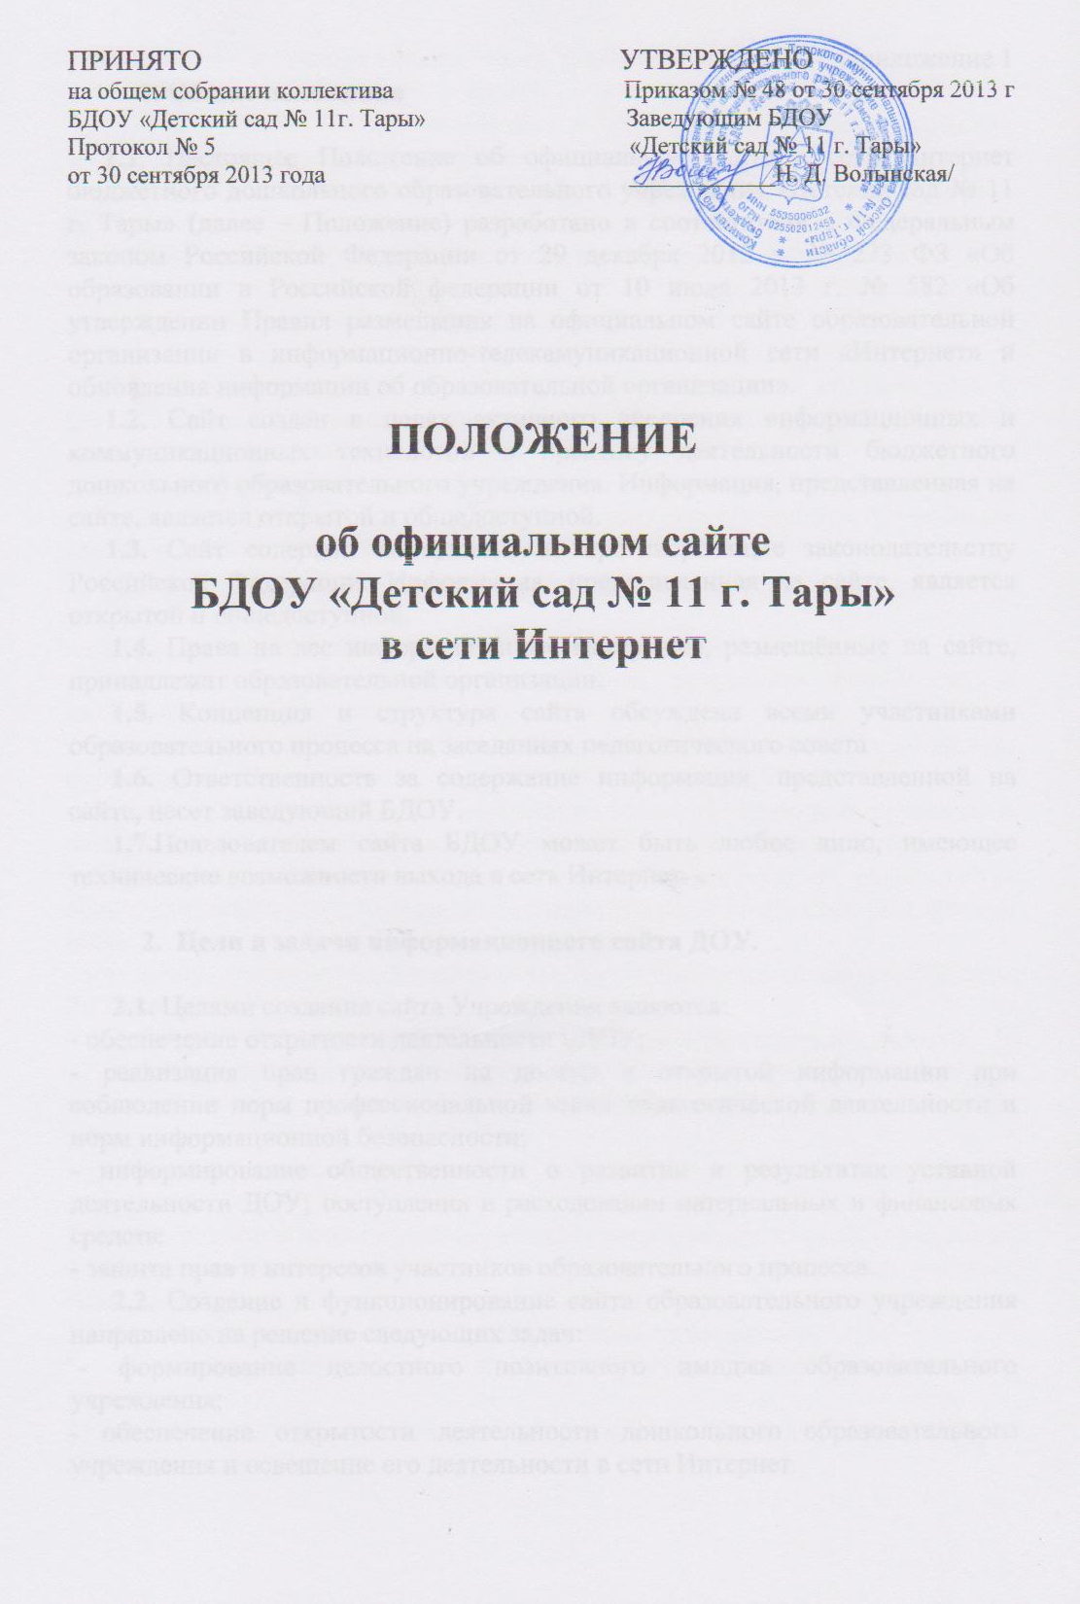
Приложение 1
1. Общие положения

1.1. Настоящее Положение об официальном сайте в сети Интернет бюджетного дошкольного образовательного учреждения «Детский сад № 11 г. Тары» (далее – Положение) разработано в соответствии с Федеральным законом Российской Федерации от 29 декабря 2012 г. № 273 ФЗ «Об образовании в Российской федерации от 10 июля 2013 г. № 582 «Об утверждении Правил размещения на официальном сайте образовательной организации в информационно-телекамуникационной сети «Интернет» и обновления информации об образовательной организации».
1.2. Сайт создан в целях активного внедрения информационных и коммуникационных технологий в практику деятельности бюджетного дошкольного образовательного учреждения. Информация, представленная на сайте, является открытой и общедоступной.
1.3. Сайт содержит материалы, не противоречащие законодательству Российской Федерации. Информация, представленная на сайте, является открытой и общедоступной.
1.4. Права на все информационные материалы, размещённые на сайте, принадлежат образовательной организации.
1.5. Концепция и структура сайта обсуждена всеми участниками образовательного процесса на заседаниях педагогического совета
1.6. Ответственность за содержание информации, представленной на сайте, несет заведующий БДОУ.
1.7.Пользователем сайта БДОУ может быть любое лицо, имеющее технические возможности выхода в сеть Интернет.

2. Цели и задачи информационного сайта ДОУ.

2.1. Целями создания сайта Учреждения являются:
- обеспечение открытости деятельности БДОУ;
- реализация прав граждан на доступ к открытой информации при соблюдении норм профессиональной этики педагогической деятельности и норм информационной безопасности;
- информирование общественности о развитии и результатах уставной деятельности ДОУ; поступлении и расходовании материальных и финансовых средств;
- защита прав и интересов участников образовательного процесса.
2.2. Создание и функционирование сайта образовательного учреждения направлено на решение следующих задач:
- формирование целостного позитивного имиджа образовательного учреждения;
- обеспечение открытости деятельности дошкольного образовательного учреждения и освещение его деятельности в сети Интернет.
- систематической информированности граждан о качестве образовательных услуг в ДОУ, воспитательной работе;
- создание условий для взаимодействия и информирования всех участников образовательного процесса: педагогов, родителей воспитанников.
- распространение педагогического опыта воспитателей и специалистов ДОУ;
- стимулирование творческой активности педагогов и воспитанников.

3. Информационная структура сайта.

3.1. Информационный ресурс Сайта формируется в соответствии с деятельностью ДОУ, педагогических работников, воспитанников, родителей, деловых партнёров и прочих заинтересованных лиц.
3.2. Информационный ресурс сайта ДОУ является открытым и общедоступным. Информация сайта ДОУ излагается общеупотребительными словами, понятными широкой аудитории.
3.3. Информация, размещаемая на сайте ДОУ, не должна:
- нарушать авторское право;
- содержать ненормативную лексику;
- унижать честь, достоинство и деловую репутацию физических и юридических лиц;
- содержать государственную, коммерческую или иную, специально охраняемую тайну;
-содержать информационные материалы, которые содержат призывы к насилию и насильственному изменению основ конституционного строя,
разжигающие социальную, расовую, межнациональную и религиозную рознь, пропаганду наркомании, экстремистских религиозных и политических идей;
- содержать материалы, запрещенные к опубликованию законодательством Российской Федерации;
- противоречить профессиональной этике в педагогической деятельности.
3.4. Примерная информационная структура сайта ДОУ определяется в соответствии с задачами реализации государственной политики в сфере образования.
3.5. Информационная структура сайта ДОУ содержит следующую информацию:
1) о дате создания дошкольной образовательной организации, об учредителе, о месте нахождения дошкольной образовательной организации, режиме, графике работы, контактных телефонах и об адресах электронной почты;
2) об управлении дошкольной образовательной организацией,
3) об уровне образования; о формах обучения; о нормативном сроке обучения;
4) об описании образовательной программы дошкольного образования с приложением ее копии;
5) о методических и об иных документах, разработанных образовательной организацией для обеспечения образовательного процесса;
6) о языке образования;
7) о федеральных государственных образовательных стандартах дошкольного образования;
8) о руководителе дошкольной образовательной организации, его заместителях, в том числе:
- фамилия, имя, отчество (при наличии) руководителя, его заместителей;
- должность руководителя, его заместителей;
- контактные телефоны;
- адрес электронной почты;
9) о персональном составе педагогических работников с указанием уровня образования, квалификации и опыта работы, в том числе:
- фамилия, имя, отчество (при наличии) работника;
- занимаемая должность (должности);
- ученая степень (при наличии);
- ученое звание (при наличии);
- данные о повышении квалификации и (или) профессиональной переподготовке (при наличии);
- общий стаж работы;
- стаж работы по специальности;
10) о материально-техническом обеспечении дошкольной образовательной деятельности (в том числе о наличии оборудованных групп, кабинетов, средств обучения и воспитания, условиях питания и охраны здоровья воспитанников, электронных образовательных ресурсах, к которым обеспечивается доступ воспитанников);
11) о поступлении финансовых и материальных средств и об их расходовании по итогам финансового года.
12) размещаются копии обязательных документов:
- устава дошкольной образовательной организации;
- лицензии на осуществление образовательной деятельности (с приложениями);
- плана финансово-хозяйственной деятельности дошкольной образовательной организации, утвержденного в установленном законодательством Российской Федерации порядке, или бюджетной сметы дошкольной образовательной организации;
- локальных нормативных актов, предусмотренных ч. 2 ст. 30 Федерального закона «Об образовании в Российской Федерации»: режим занятий воспитанников, порядок оформления возникновения, приостановления и прекращения отношений между дошкольной образовательной организацией и родителями (законными представителями) воспитанников, а также правил внутреннего трудового распорядка, коллективного договора.
- отчет о результатах самообследования;
- положение о порядке оказания платных образовательных услуг, в том числе образец договора об оказании платных образовательных услуг, документ об утверждении стоимости обучения по каждой образовательной программе; сведения, указанные в договоре об оказании платных образовательных услуг, должны соответствовать информации, размещенной на официальном сайте образовательной организации в сети Интернет на дату заключения договора.
- предписания органов, осуществляющих государственный контроль (надзор) в сфере образования, отчетов об исполнении таких предписаний;
- иная информация, которая размещается, опубликовывается по решению образовательной организации, и (или) размещение, опубликование которой является обязательным в соответствии с законодательством Российской Федерации.
3.6. Информационное наполнение сайта осуществляется в порядке, определяемом приказом заведующего ДОУ.
3.7. Органы управления образованием могут вносить рекомендации по содержанию сайта ДОУ
4 Организация информационного сопровождения сайта ДОУ.

4.1 Общая координация работ по разработке и развитию сайта возлагается на заведующего ДОУ, отвечающего за вопросы информатизации образовательного учреждения.
4.2 Руководитель образовательного учреждения несет ответственность за решение вопросов о размещении информации, об удалении и обновлении устаревшей информации. Руководитель образовательного учреждения контролирует и корректирует работу администратора сайта.
4.3 Ответственный за функционирование сайта назначается приказом заведующего по ДОУ, осуществляет размещение информации на сайте, ее корректирование и обновление, а также проводит консультирование лиц, ответственных за предоставление информации.
4.4 Доступ к информации на Сайте имеют все педагогические работники, специалисты ДОУ и родители воспитанников.
4.5. Текущие изменения структуры сайта осуществляет ответственный за функционирование сайта. Информация, готовая для размещения на Сайте, предоставляется в электронном виде для размещение на Сайте;

5. Порядок размещения и обновления информации на сайте ДОУ.

5.1. Учреждение обеспечивает координацию работ по информационному наполнению и обновлению сайта.
5.2. Учреждение самостоятельно обеспечивает:
- постоянную поддержку сайта в работоспособном состоянии;
- взаимодействие с внешними информационно-телекоммуникационными сетями, сетью Интернет;
- размещение материалов на сайте ДОУ;
- соблюдение авторских прав при использовании программного обеспечения, применяемого при создании и функционировании сайта.
5.3. Содержание сайта формируется на основе информации, предоставляемой участниками образовательного процесса ДОУ.
5.4. Обновление новостной информации на сайте осуществляется не реже 1 раза в неделю.
5.5. Сайт БДОУ размещается по адресу: https://sites.google.com/site/tarskijdetskijsadno11/ho.
5.6. При изменении Устава БДОУ, локальных нормативных актов и распорядительных документов, образовательных программ обновление соответствующих разделов сайта БДОУ производится не позднее 1 раза в месяц после утверждения указанных документов.
5.7. Информация на сайте ДОУ размещается на русском языке.
6. Порядок утверждения и внесения изменений в Положение.

6.1. Настоящее Положение обсуждается и принимается общим собранием трудового коллектива БДОУ и утверждается приказом заведующего БДОУ.
6.2 Настоящее Положение является локальным актом, может быть изменено и дополнено. Изменения и дополнения в настоящее Положение вносятся приказом заведующего.

Введено в действие приказом
от « 30» сентября 2013 года № 48

Бюджетное дошкольное образовательное учреждение
«Детский сад № 11 г. Тары»
Тарского муниципального района Омской области

ПРИКАЗ
25сентября 2013 года № 47

Об утверждении Положения об официальном сайте в сети Интернет

На основании Приказа Комитета по образованию Администрации Тарского муниципального района от 20.09.2013 года «О создании официальных сайтов образовательных учреждений Тарского муниципального района Омской области, реализующих основную общеобразовательную программу дошкольного образования»
ПРИКАЗЫВАЮ
- Утвердить Положение об официальном сайте бюджетного дошкольного образовательного учреждения «Детский сад № 11 г. Тары» Тарского муниципального района Омской области (далее – Сайт) в сети Интернет согласно приложению.
- Назначить ответственным за функционирование Сайта воспитателя Корзун Наталью Александровну.
- Разместить Сайт по адресу: https://sites.google.com/site/tarskijdetskijsadno11/ho
- Ответственному за функционирование Сайта производить обновление информации не реже одного раза в месяц.
- Контроль за исполнением настоящего приказа возлагаю на себя.

Заведующий БДОУ: Н.Д. Волынская

